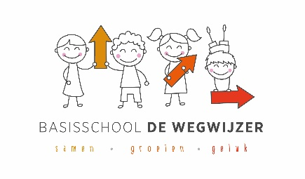
Sinterk
Het Wegwijzertje
Mijnzetellaan 4, 6412EN Heerlen 045-5720943 *info@wegwijzer.nl

nr. 1
2022-2023
Start schooljaar
Wij zijn kleurrijk aan een nieuw schooljaar begonnen!
Alle kinderen kregen een zakje skittles voor een kleurrijk en gezond schooljaar. De school was in kleurrijke stijl versierd en iedereen was er helemaal klaar voor. Samen maken wij er een geweldig leuk en kleurrijk schooljaar van. Een schooljaar gekleurd door onze geweldige kinderen.
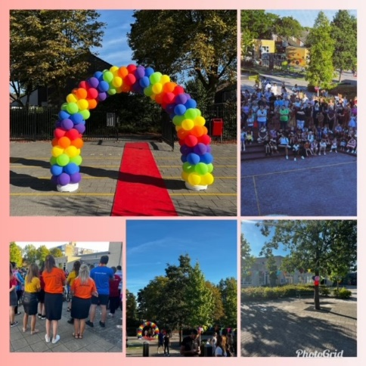
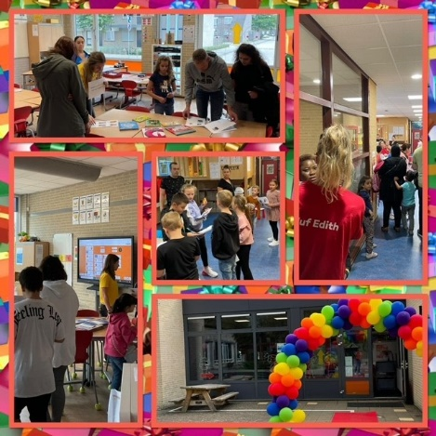
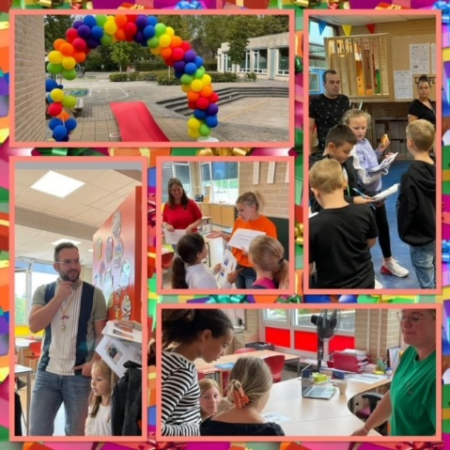

Kleurrijke speurtocht: Wie verdient de kleurrijke sleutel tot ons schooljaar.
Op donderdag 15 september was onze Speurtocht 🤩
Dit was een zeer geslaagde welkomstactiviteit! Alle leerkrachten waren aanwezig in het kleurrijke T-shirt en hebben met alle kinderen en ouders kunnen kletsen. Maar dat was niet alles, de kinderen hebben allemaal vragen over school moeten beantwoorden. Wat was het gezellig.
Dank je wel aan de oudervereniging en de werkgroep voor het organiseren! 🧡

Ouderinloop
We hebben in de week van maandag 26 t/m 30 september ouderinloop voor ouders gehad. Het was fantastisch om te zien dat er zoveel ouders aanwezig waren.
De volgende ouderinloop is van 28 november t/m 2 december 2022.
De andere dagen gaan de kinderen zelf naar binnen om de zelfstandigheid te bevorderen en zodat de lessen om 8.45u kunnen starten.

Voorstellen gymdocenten en nieuwe onderwijsondersteuner
Hoi allemaal,
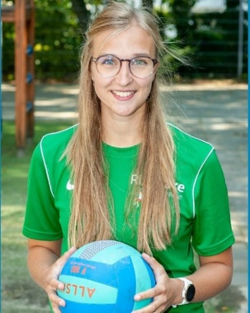
Mijn naam is Meggie Boumans en ik ben 24 jaar oud. Ik ben nu gestart aan mijn 3e jaar waarin ik werkzaam ben als vakleerkracht bewegingsonderwijs vanuit RiskCare Preventie. Daarbij verzorg ik gymlessen en tussen schoolse opvang op een drietal scholen in Brunssum, Spaubeek en bij jullie in Heerlen. Naast mijn werk als vakleerkracht, ben ik vorig jaar gestart met de deeltijd-flex PABO en sta ik ook 1 dag in de week als stagiaire in het klaslokaal. In mijn vrije tijd vind ik het leuk om met vrienden en familie leuke dingen te doen, spelletjes te spelen of te sporten (handbal en fitness). Kortom, ik hoef me niet te vervelen en ben graag actief aan de slag!
Ik kijk ernaar uit om dit jaar op woensdag samen met mijn collega Annemiek de gymlessen voor de groepen 2 -8 te mogen verzorgen!
Groetjes, juf Meggie

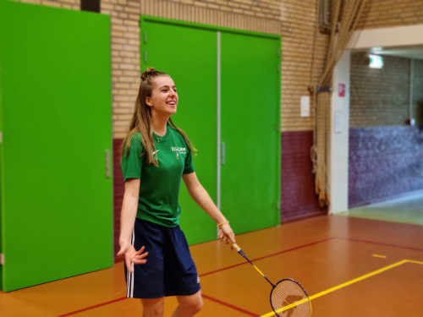
Hallo allemaal,
Ik ben Annemiek Verboeket en zal dit schooljaar de gymlessen voor groep 1 tm 8 verzorgen. Daarnaast verzorg ik ook de extra gym uurtjes voor groep 1&2 (MRT)
Zelf ben ik sinds 3 jaar woonachtig in Voerendaal. Momenteel ben ik nog bezig met mijn alo opleiding die ik volg in Arnhem. Deze combineer ik samen met mijn baan bij Risk care preventie.
Ook in mijn vrije tijd ben ik graag met sport bezig. Ik dans, fitness en kickboks. En geef ook training in deze 3.
Met veel plezier en passie ga ik dit schooljaar tegenmoet. Groetjes juf Annemiek

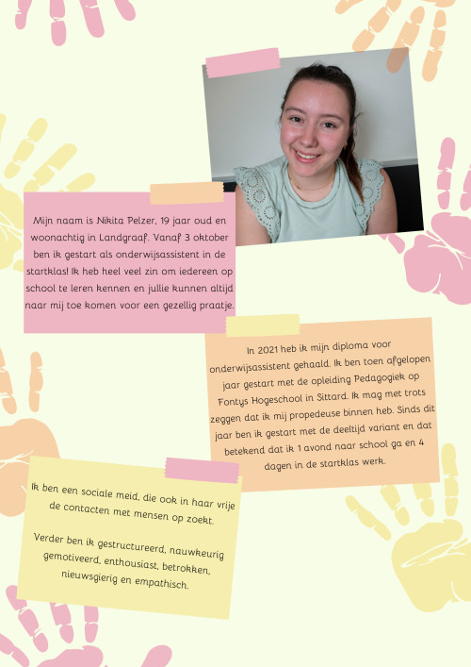

Judolessen
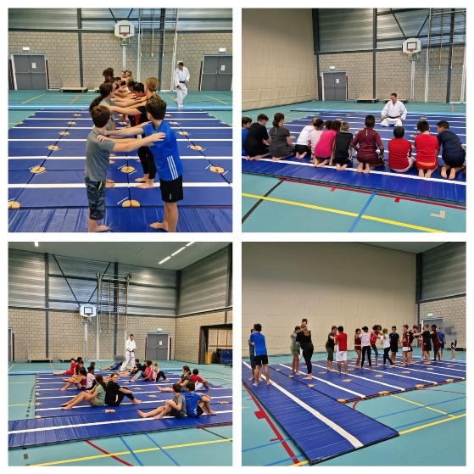
De judolessen zijn begonnen. De eerste helft van de groepen is gestart met judo en de kinderen zijn ontzettend enthousiast
Tijdens de judolessen hebben de volgende 7 judowaarden centraal gestaan:
- Vertrouwen ‘op elkaar kunnen rekenen’
- Samenwerken ‘elkaar altijd helpen’
- Respect ‘alles en iedereen in hun waarde laten’
- Beheersing ‘in balans blijven’
- Weerbaarheid ‘sterk staan en volhouden’
- Discipline ‘doen wat nodig is’
- Plezier 'lachen en veel lol maken'
De lessen worden gegeven door trainers van Judovereniging Budosport Parkstad.

Gymnastiek
De kinderen van de groepen 3-4-5 hebben een gastles gymnastiek gehad. Na de herfstvakantie kunnen de kinderen op: 4,11,18,en 25 november en 2 en 9 december meedoen aan een naschools aanbod Gymnastiek verzorgd door Wante sport.

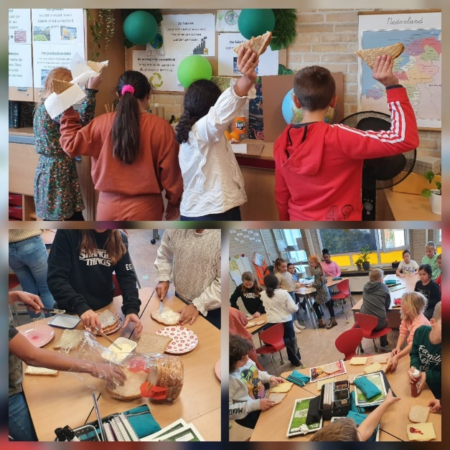
Thema Blink Unit 2
Duurzame fabrieken
Dit schooljaar zijn wij gestart met de nieuwe methode BLINK. In deze methode leren de leerlingen van alles over de wereld en de geschiedenis om zich heen. Dit wordt aangeboden in leuke en actuele thema’s met verschillende werkvormen. Afgelopen weken hebben de leerlingen gewerkt aan het thema “De groene fabriek”, waarbij ze van alles geleerd hebben over fabrieken, duurzaamheid en productieprocessen. Om deze kennis toe te passen, hebben de leerlingen van groep 5 en 6 instructieteksten geschreven om de productieketen van een tosti te beschrijven. Daarna hebben zij klassikaal een heuse tostifabriek neergezet waarbij elke leerling een rol had in het productieproces van heerlijke tosti’s!

Aladdin
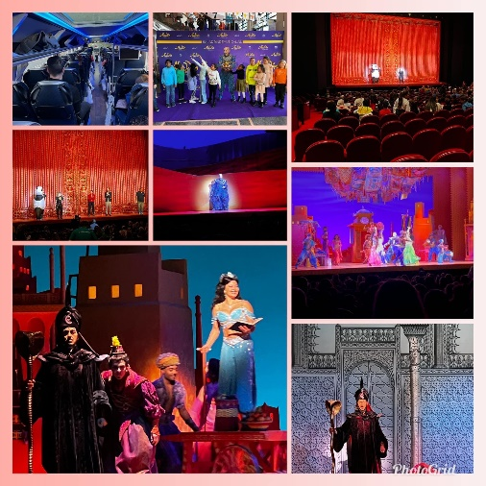
Vanuit een samenwerking tussen de ABN Amro, het jeugdeducatiefonds en het circustheater in Scheveningen kregen de leerlingen van de groepen 5 en 6 de kans om naar de musicalvoorstelling Aladdin te gaan. Voorafgaande het uitje hebben de leerlingen lessen gekregen over het verhaal en muzieklessen over de liedjes in de show. En zo stapte de groepen 5 en 6 vroeg in de bus om een gezellige rit naar Scheveningen te maken. Hier hebben de leerlingen een zeer indrukwekkende voorstelling gezien waarbij ze lekker konden meezingen met de liedjes. Voor vele zal dit een uitje zijn dat ze niet snel zullen vergeten. Twee van onze leerlingen zijn zelfs geïnterviewd door Kidsweek! Het artikel, met nog meer informatie over de voorstelling, kunt u vinden via onderstaande link.
Speciale voorstelling van musical Aladdin met 1500 kinderen | Kidsweek

Lezen is topprioriteit
Kinderboekenweek
Lezen is topprioriteit! Een doel waarmee we proberen om lezen weer interessant te maken voor onze leerlingen. De kinderboekenweek had als thema: GI-GA-GROEN. Twee weken lang hebben onze leeslessen dan ook in dit thema gestaan. Om de week feestelijk te openen hebben wij met alle leerlingen van school in de gymzaal het gi-ga-groen lied gedanst en kwamen er 2 kampeerders op bezoek die gingen kamperen in het bos maar voor elke groep uiteindelijk een mooi boek hadden. Daarna was er een speurtocht. de kinderen van unit 3 gekoppeld aan de kinderen van unit 1.
Unit 2 mocht zelf groepjes vormen.
Samen gingen ze langs alle klassen. In iedere klas was er een boek verstopt. Als ze het boek hadden gevonden kregen ze een puzzelstukje. Toen ze eenmaal alle 11 stukjes hadden verzameld kon het puzzelen beginnen. Complimenten voor alle kinderen! SAMEN deden ze dit geweldig.
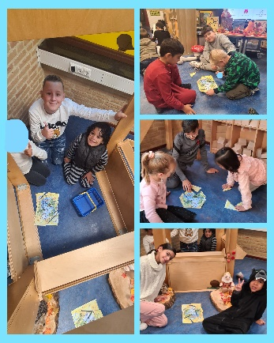
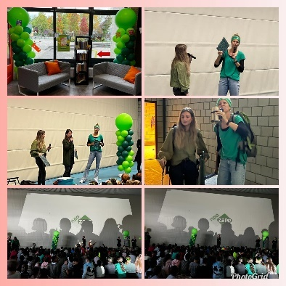
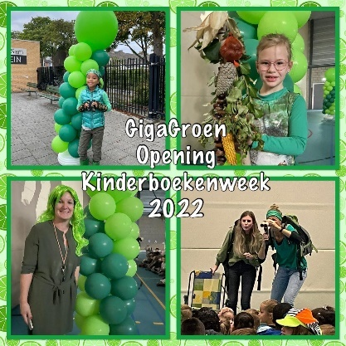

Schoolschrijver

In de week van 17 oktober hebben wij bezoek gehad van een echte schrijver: Michael Reefs. Michael is een echte fantasy-auteur met al veel titels op zijn naam. Hij heeft alle groepen van de school een bezoekje gebracht en mooie activiteiten met hen gedaan. Zelfs bij de kleuters en startklas is Michael Reefs geweest. Zelf schrijft deze schrijver geen prentenboeken. Maar de kinderen vonden het fantastisch dat de schrijver er wel een kwam
voorlezen in de klas. Wie weet, na het enthousiasme en geknuffel van onze kinderen gaat schrijver Michael misschien toch nog wel
eens een prentenboek schrijven.
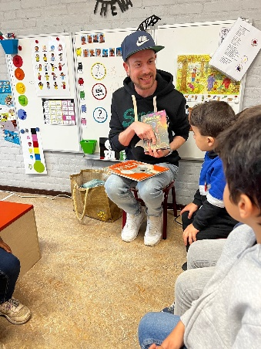
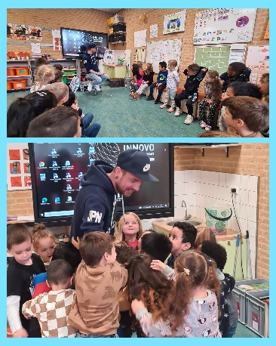

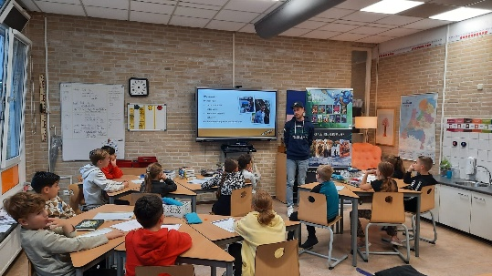

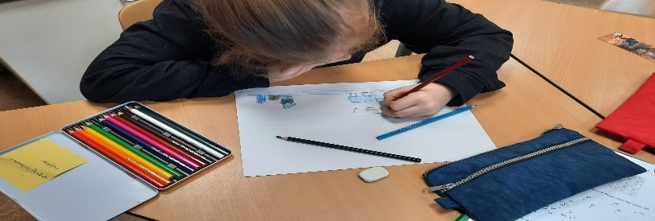

Bibliotheekbezoeken
De groepen 1/2a en 1/2b zijn naar de bibliotheek geweest.
In de bieb heeft de boekenjuf, juf Ramona, een boek voorgelezen. Daarna hebben de kinderen opdrachten gedaan en daarna mochten de lekker lezen in de boeken.
Wat was het leuk!

Wist u dat.... de kinderen gratis lid kunnen worden van de bieb!
Wist u dat.... de bibliotheek in het centrum van Heerlen ligt, Schunck glaspaleis.
Wist u dat.... voorlezen de woordenschat vergroot en bijdraagt tot een beter taalgevoel en taalbegrip. Kinderen die op jonge leeftijd regelmatig voorgelezen worden, leren later sneller zelf lezen en hebben minder moeite met spellen en begrijpend lezen
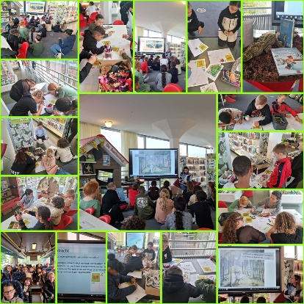
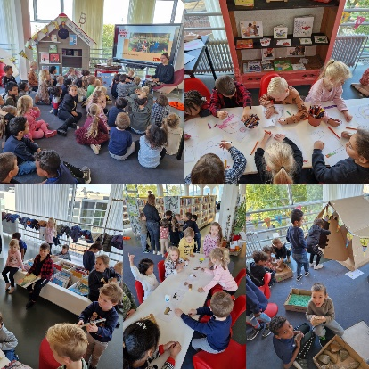
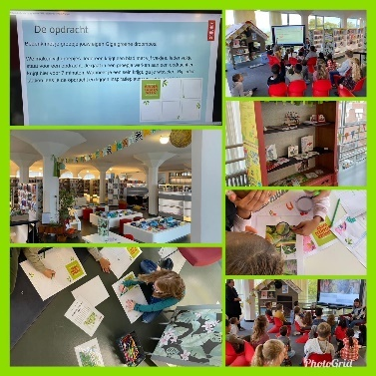

Ook de groepen 3 tot en met 8 hebben een bezoekje gebracht aan de bibliotheek. Zij hebben opdrachten rondom lezen en stellen uitgevoerd.

Schrijf- en tekenwedstrijd
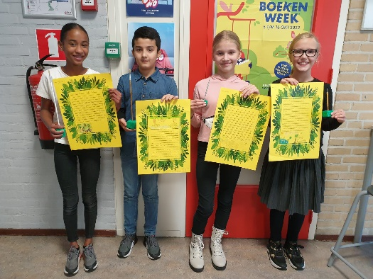
Afgelopen vrijdag vond de prijsuitreiking van de griffels en penselen plaats.
De kinderen hadden allemaal goed hun best gedaan om een gi-ga-groen verhaal met bijbehorende tekening te maken.
Hieronder een overzicht van de winnaars van unit 3:
Gouden griffel: Yliana
Zilveren griffel: Femke
Gouden penseel: Basit
Zilveren penseel: Geeliane

Overzicht winnaars unit 2:
Gouden griffel: Nylan
Zilveren griffel: Sarah
Gouden penseel: Chayenna
Zilveren penseel: Jelina

Overzicht winnaars unit 1:
Gouden penseel: Amra
Zilveren penseel: R’shawn

We feliciteren bovengenoemde winnaars. Weet dat we trots zijn op alle leerlingen die gestreden hebben om een mooi resultaat aan te leveren.

Recycle robot
In groep 5/6 hebben de kinderen vandaag een robot gemaakt van allerlei producten. Doordat zij bezig waren met het onderzoeken van recyclen. Heeft de robot de toepasselijke naam Recycli. Geweldig. Het kunstwerk zal het gehele jaar tentoongesteld worden.

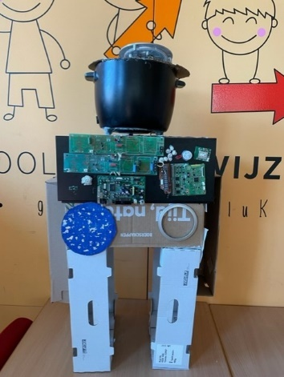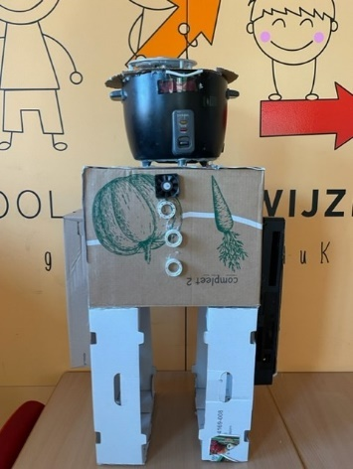
Recycli

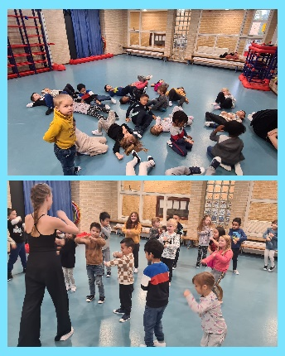
Dans
Een dansworkshop in unit 1. Wat veel danstalent hebben we op Bs de Wegwijzer.
Maar vooral het dansplezier stond tijdens de dansworkshop centraal.

Bezoek burgemeester
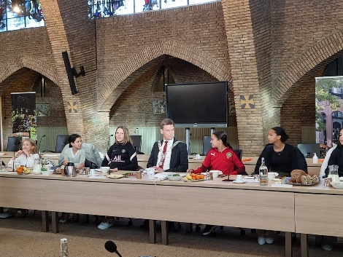
Groep 8 is op 6 oktober gaan ontbijten met de Burgemeester van Heerlen: Roel Wever.
Wat een geweldige ervaring is dit geweest. Samen hebben zij het gehad over gezonde voeding en het belang van ontbijten en natuurlijk was er ook nog tijd om vragen te stellen.

Slot Schaesberg

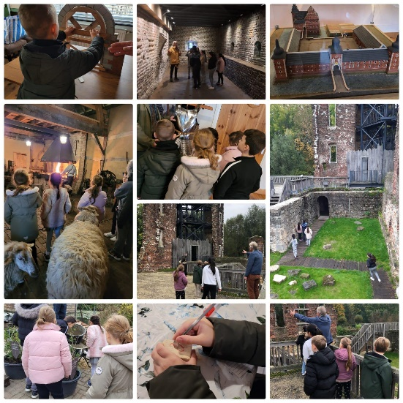
Jong en oud
Groep 5-6 heeft vandaag Slot Schaesberg bezocht. De kinderen hebben veel geleerd van de lieve en kundige begeleiders en ze hebben vol enthousiasme de opdrachten uitgevoerd. Het was een onvergetelijke dag!

Groep 4 is op 17 oktober geweest
De kinderen beluisterden eerst een presentatie over ‘Kinderen in de 17e eeuw’ in de filmzaal. Hierna is de groep in drie subgroepjes verdeeld. We hebben de volgende activiteiten gedaan:
- We hebben de kasteeltoren van Slot Schaesberg beklommen.
- We hebben kennis mogen maken met het ambachtsdorp. We hebben hier een smederij van dichtbij mogen bekijken.
- We zijn op de historische kinderboerderij geweest. De dieren die we hier zagen, behoren tot de historische dierenrassen die vroeger in Nederland leefden, maar je nu niet meer zo vaak ziet.
- We hebben restanten van het 16e-eeuwse renaissaincekasteel en de 17e-eeuwse slothoeve mogen bekijken.
- In de tuin hebben we een speurtocht gedaan.
- Als laatste hebben we ook nog met een bootje mogen varen.

Covid
Helaas merken wij op school dat er weer enkele meldingen binnen komen over coronabesmettingen.
Wij willen u informeren dat wij de volgende basismaatregelen op school doorvoeren:
- Handen wassen met water en zeep, meerdere keren per dag voor ten minste 20 seconden.
- Hoesten/niezen in de elleboog.
- Zorgen voor voldoende frisse lucht in de lokalen.
Wij vragen aan u om:
Kinderen die klachten hebben die passen bij COVID-19 thuis te laten en een (zelf)test te doen. Als de test positief is, vragen wij u om dit door te geven aan school. Als u zelftest nodig heeft, kunt u hiertoe, via mail een verzoek doen bij meester John, John.snackers@innovo.nl

MR Wegwijzer
De MR bestaat uit:
Sander Dijkstra (oudergeleding)
Jamilla Amarir (oudergeleding)
Michenella Windster (oudergeleding)
Eveline Beckers (personeelsgeleding)
Chantal Brinkman (personeelsgeleding)
Paola Lutgens (personeelsgeleding)
Via ISY wordt u geïnformeerd over de vergaderdata van de MR, dit schooljaar.

Aanmelding nieuwe leerlingen
Er worden momenteel veel nieuwe leerlingen ingeschreven op onze school. Wacht niet te lang, maar wees er op tijd bij om uw zoon/ dochter aan te melden. Wordt uw zoon of dochter volgend schooljaar vier jaar, bel dan met ons via: 045-5720943 en plan een afspraak. Het kan ook via kimberly.rienties@innovo.nl

Oudergesprekken
Vanaf 2 november zijn de oudergesprekken op school. U heeft hiervoor kunnen inschrijven via ISY. De gesprekken zullen live op school plaats vinden. Tijdens deze gesprekken worden de ontwikkelingen van uw kind (-eren) met u besproken.

Jeugdconsulente/ medewerkers vanuit Jens
Sinds dit schooljaar hebben wij Jens medewerkers verbonden aan de Wegwijzer Samen met alle Jens medewerkers vormen wij het schoolteam. 1 medewerker stelt zich hieronder al voor. De overige medewerkers zullen zich, in de volgende nieuwsbrief, aan jullie voorstellen. Jens biedt jeugd hulpverlening vanuit de gemeente.
Bij de Jens medewerkers kunnen jullie terecht met vragen omtrent allerlei onderwerpen rondom jullie kinderen. Deze onderwerpen kunnen heel breed zijn en schroom niet om binnen te stappen om te kijken wat zij voor jullie kunnen betekenen..
Onderwerpen waaraan men kan denken zijn bijvoorbeeld;
- Onverklaarbaar gedrag van kinderen.
- Slaapproblemen.
- Stress bij kinderen.
- Moeilijk nee kunnen accepteren.
- Moeilijk om consequent te zijn.
- Hoge druk ervaren omtrent school.
- Ouders die zelf hoge druk ervaren omtrent ouderschap.
- Druk gedrag van kinderen.
Het behoort ook tot de mogelijkheden dat zij thuis langs komen om te bespreken wat er speelt en zo samen door middel van een of meerdere gesprekken te kijken of dit met een kortdurende aanpak kan worden omgebogen.
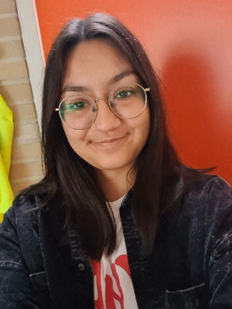
Hallo allemaal,
Mijn naam is Emily Smit en ben werkzaam bij JENS.
Ik ben sinds begin oktober begonnen als jeugdconsulent op De Wegwijzer.
Ik zal het schoolteam komen versterken waar nodig.
Ouders en kinderen kunnen bij mij terecht met vragen over dingen die zowel thuis als op school spelen.
Ik ben op school aanwezig op maandag, woensdag en vrijdag, dus mochten er vragen zijn, kom vooral even binnenlopen!
Groetjes Juf Emily

Schoolontbijt
Landelijk komt er steeds meer aandacht voor het ontbijt. Ontbijt is ontzettend belangrijk om de hersenen en het lichaam “aan” te zetten. Vandaar dat de oudervereniging en een groep hulpouders aan het kijken zijn hoe zij hier vanuit school aandacht aan kunnen geven. Het jeugdeducatiefonds biedt aan school, de komende maanden, extra financiële mogelijkheden hiertoe. Meer informatie volgt hier nog over.

Jeugdeducatiefonds

Onze school is aangesloten bij het Jeugdeducatiefonds. Het Jeugdeducatiefonds helpt om de ontwikkelingskansen van kinderen vergroten. De afgelopen periode heeft het Jeugdeducatiefonds voor ons het uitstapje jaar Aladin mogelijk gemaakt, voor de groepen 5 en 6. Ook hebben alle leerlingen een leesboek ontvangen. We zijn blij dat we leerlingen, zeker in deze tijd, iets extra’s kunnen bieden. Heeft u kind iets nodig ( bijv. gymspullen, schoolspullen of een fiets) en lukt het nu niet om het zelf aan te schaffen? Loop even binnen en ga hierover in gesprek met juf Emily.

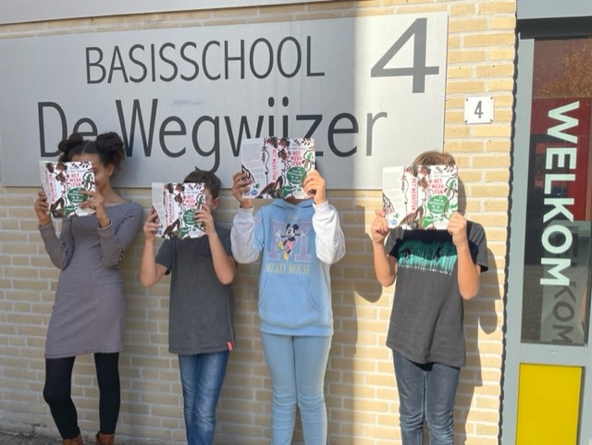
De leerlingen van BS de Wegwijzer danken het Jeugdeducatiefonds voor deze mooie boeken.

Leerlingenraad
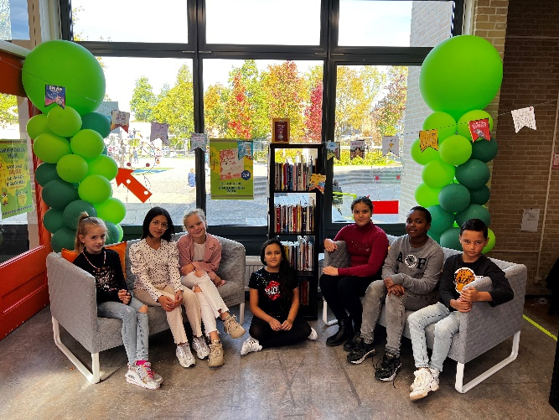
De kinderen van groep 4 t/m 8 hebben op Prinsjesdag de leerlingen gekozen voor in de leerlingenraad. De leerlingenraad komt om de zes weken bij elkaar.
De volgende leerlingen zitten in de leerlingenraad:
Groep 4: Jamelo
Groep 5: Joulzs
Groep 5/6: Abdulai
Groep 6: Samia
Groep 7: Valerie en Lorens
Groep 8: Manal en Casey

Extra studiedagen
Met goedkeuring van de MR zijn er na de herfstvakantie een aantal extra studiedagen/ middagen gepland. Deze extra studiedagen zijn noodzakelijk omdat er dit schooljaar veel nieuwe medewerkers zijn gestart op school. We merken dat hierdoor meer overleg nodig is, zodat we iedereen goed kunnen informeren over de werkwijze op onze school.
- Maandagmiddag 31 oktober vanaf 12.30u
- Maandag 13 februari vanaf 12.30u
- Donderdag 23 maart vanaf 12.30u
- Vrijdagmiddag datum nog onbekend.

Flessenactie OV
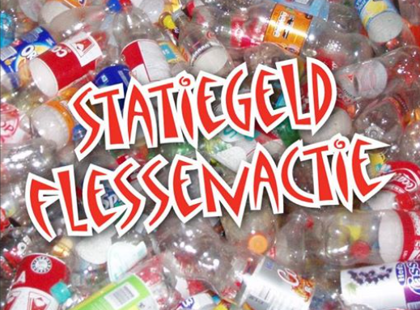
Graag willen wij als oudervereniging jullie hulp vragen! We zijn begonnen met het inzamelen van petflessen/petflesje. Met de opbrengsten vanuit deze actie willen we graag extra activiteiten of traktaties voor de kinderen regelen. Dus hebben jullie nog lege petflessen? Lever ze dan bij ons in! De lege flessen kunnen elke dag op school op het inleverpunt ingeleverd worden op school.

Belangrijke data
- 31 oktober t/m 18 november: Oudergesprekken voor alle kinderen.
- Maandagmiddag 31oktober: 12.30u school uit voor alle kinderen.
- Maandag 7 november VVE bijeenkomst.
- Dinsdag 15 november: Afname Adit groep 6.
- Dinsdag 15 november: Mini college.
- Donderdag 17 november: Ok thermometer leerling en ouders.
- Dinsdag 22 november: 12.30u school uit voor alle kinderen.
- Vrijdag 25 november: leerlingenraad 2
- Maandag 28 november t/m vrijdag 2 oktober van 8.30u-8.45u: Ouderinloop.
- Vrijdag 2 december: Sinterklaasviering en school om 12.30u uit voor alle kinderen.
- Donderdag 15 december: Ok thermometer leerlingen.
- Maandag 19 december: VVE bijeenkomst.
- Dinsdag 20 december: Kerstactiviteit
- Vrijdag 23 december: 12.30u school uit voor alle kinderen en start kerstvakantie
- Maandag 9 januari eerste schooldag na kerstvakantie.

Wij wensen iedereen een fijne herfstvakantie toe!
Team BS de Wegwijzer!

Wij wensen iedereen een fijne herfstvakantie toe!
Team BS de Wegwijzer!

